Seminararbeit

Thema: Essen in Afghanistan
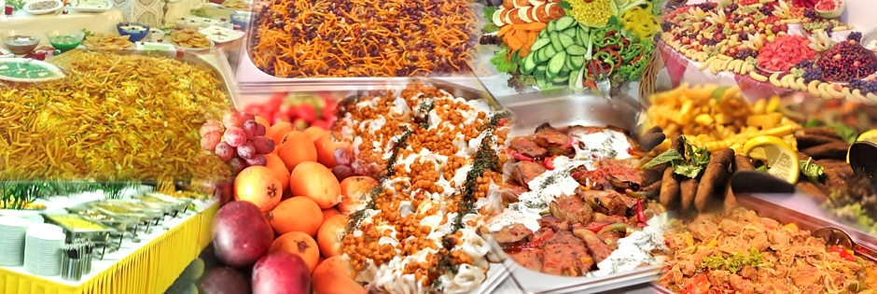

Name: Abdul Agha Ahmadi
HSA Projekt 2016
Betreuer: Christoph Beck

Die Afghanische Küche ist die Landesküche Afghanistans. Die Küche des Landes wurde im Laufe der Geschichte auf Grund seiner geografischen Lage an der Seidenstraße von den Küchen anderer Regionen beeinflusst, unter anderem von der türkischen, persischen und der indischen Küche. Ähnlichkeiten bestehen zudem mit den Küchen Zentralasiens. Es gibt auch Unterschiede zwischen den Küchen der verschiedenen ethnischen Gruppen in Afghanistan. Das wichtigste Grundnahrungsmittel ist Brot, hergestellt vor allem aus Weizenmehl als Nan oder als Chapati. Häufig bildet es zusammen mit Tee bereits eine komplette Mahlzeit. Es ist jedoch auch eine häufige Beilage zu Hauptgerichten, vor allem zu Suppen. Ebenfalls sehr große Bedeutung hat Reis. Aus langkörnigem Reis werden verschiedene Pilaws zubereitet, darunter qabuli Palau, das Nationalgericht des Landes. Der Beilagen reis heißt chalau, kurzkörniger klebriger Reis bata. Es gibt auch verschiedene Reisdesserts wie Shola. Außerdem werden Nudelgerichte zubereitet. Als Zwischenmahlzeit werden häufig gefüllte Gebäckstücke gegessen und auch von Straßenverkäufern angeboten. Die bevorzugte Fleischsorte ist Lammfleisch, ansonsten werden Ziege, Rindfleisch, Kamelfleisch, Geflügel und Wildbret häufig gegessen. Schweinefleisch ist im Islam tabu. Lamm wird häufig zu Kebab verarbeitet. Eine Spezialität ist dopyasa, eine Kebab Variante, für die das Fett von Fettschwanzschafen verwendet wird. Fisch spielt als Nahrungsquelle eine untergeordnete Rolle. Das wichtigste Milchprodukt ist Joghurt, der in der Küche oft verwendet wird. Eine daraus zubereitete cremige Masse heißt chaka, die mitunter zu Kugeln geformt und getrocknet wird, welche dann quroot genannt werden. Panier ist ein heller Käse. Ein typisches Frühlingsgericht ist kishmish panir; es besteht aus Panir und roten Weintrauben. Ein anderes Milchprodukt ist Kaymak (qymak). Es kann zusammen mit Nan das Frühstück bilden.Desserts, Süßspeisen und Kuchen sind in Afghanistan ein seltener Luxus und besonderen Gelegenheiten vorbehalten. Am häufigsten zubereitet werden Puddings auf Milchbasis und süße Reisspeisen. Auch Halva ist bekannt wie in anderen Ländern der Region. Ein spezielles Gebäck in Form von Elefantenohren heißt goash-e-feel. Eine besondere afghanische Süßigkeit wird abrayshum kebeb (Seidenkebab) genannt und besteht aus roher Eismasse, die zu Fäden gezogen und um einen Stab gewickelt und anschließend mit Sirup und Pistazien bedeckt wird. Zum Fest des islamischen Neujahrs wird eine Süßspeise aus Trockenfrüchten und Nüssen (haft mewa) gegessen. Den Abschluss einer Mahlzeit bildet oft Obst, am häufigsten Trauben und Melonen. Das wichtigste Getränk ist Tee, entweder Grüner Tee oder Schwarzer Tee. Oft wird er mit Kardamom gewürzt, dazu werden gezuckerte Mandeln (noql, ein Konfekt aus Zuckersirup, Gewürzen und Mandelkernen^{[1]}) gegessen. Es gibt zahlreiche öffentliche Teehäuser, in denen Tee im Samowar zubereitet wird. Oft gibt es dazu auch kleine Mahlzeiten. Zu besonderen Anlässen gibt es qymaq chai; hierfür wird grünem Tee Natron und Milch zugesetzt, so dass er eine leuchtend rote Farbe erhält. Zum Schluss kommt kaymak hinzu.Als bekannte Autorin afghanischer Kochbücher gilt Breshna Orya.

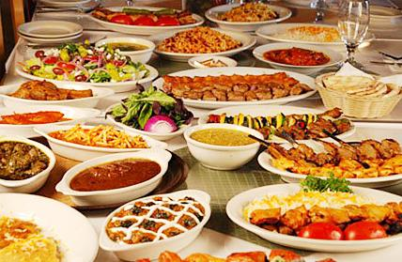

Afghanisch Kebab
Fleisch von Hautresten entfernen und in 5 cm große Würfel schneiden. Zwiebel schälen und die Hälfte entwässern. Zwiebelsaft, gepresste Knoblauchzehen, Zitronensaft und Öl zu dem Fleisch geben und alles mit der Hand verkneten. Mit Salz, Pfeffer (frisch gemahlen), Korianderpulver würzen und die Marinade 1-2 Stunden (je länger umso besser) ziehen lassen.Den Grill anschmeißen, die Fleischstücke auf einen Spieß ziehen und grillen. Serviert wird Kebab mit Brot oder Reis und Salat.

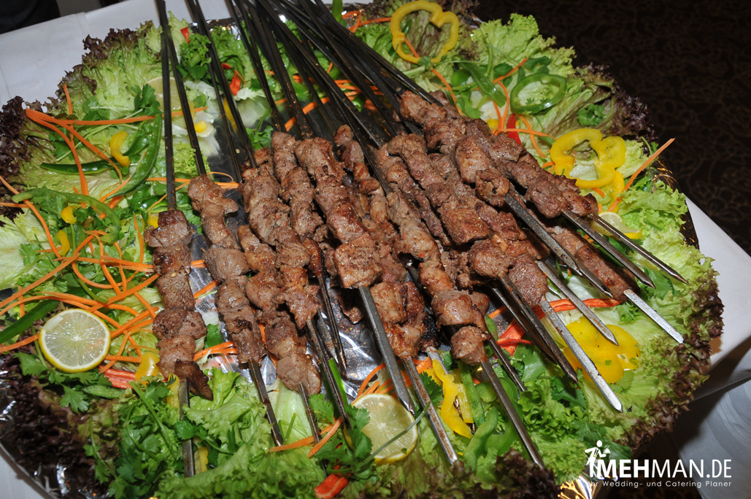

Afghanisch Reis

Ich bestellte mir einen Lammhackspieß mit Salat und dem afghanischen Kabilee Reis. Vor allem diese Art der Reiszubereitung hat mich total umgehauen. Der Reis wird mit Karotten und Rosinen angerichtet und schmeckt wirklich hervorragend. Der Salat hatte ein sehr leckeres Dressing und das Fleich war perfekt. Zu dem Essen gibt es drei verschiedene Soßen gereicht. Eine Cocktailsoße, eine Knoblauchsoße und eine scharfe Soße.Beim zweiten Mal nahm ich den Rest des Teams mit in das Restaurant. Wieder bestellten wir alle drei dieses Gericht und ich war gespannt auf die anderen Meinungen. Wir waren uns einig, dass das Essen wirklich sehr lecker ist. Wir haben uns fest vorgenommen, dass wir in naher Zukunft diesen Reis auch mal selber machen wollen. Rezepte gibt es dazu im Internet genug. Es ist hervorzuheben, dass sich Bamyan Kabab auf das Wesentliche beschränkt. Die Karte ist überschaubar und genau so muss es in meinen Augen sein. Würde es dort noch ein Jägerschnitzel mit Pommes geben, dann wäre der Laden unglaubwürdig. Uns gefiel das ruhige Ambiente sehr gut. Die bezaubernde Bedienung hat sich sehr gut um uns gekümmert und uns auch über den Reis und
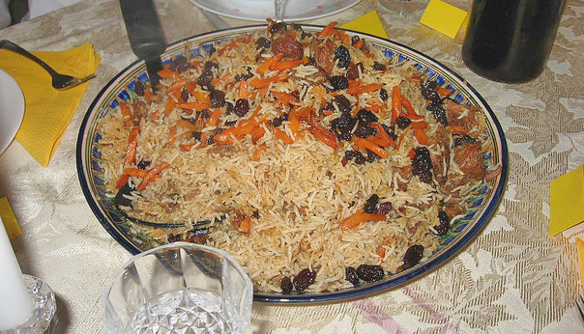seine Zutaten aufgeklärt.

Das heißt Manta
vorgefertigter Stücke aus der Tiefkühltruhe eines afghanischen Lebensmittelgeschäfts ziehen
Du brauchst vor allem einen speziellen Gar Topf, in dem Du die Mantu dämpfen kannst. Meistens gibt es Exemplare mit mindestens einem stapelbaren Einsatz, in den die Mantu gesetzt werden. Ganz unten wird der Topf mit Wasser gefüllt, zum Kochen gebracht, und dann setzt Du die Mantu-Gareinsätze drauf. Die Einsatzböden vor dem Einsetzen der MAntu mit Öl einpinseln, sonst kleben die Mantu daran fest.
1 Teig für Mantu.
2 250 g Mehl
3 1/8 Liter Wasser
4 1/2 Tl Salz
5 ein Schuss Öl

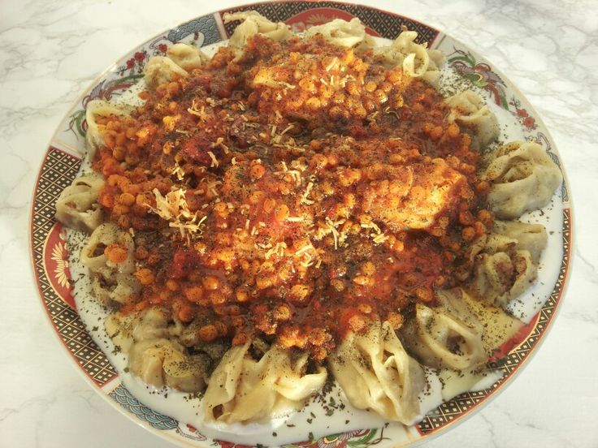

Borani Auberginen essen
- Auberginen streifig schälen, in ein Zentimeter dicke Scheiben schneiden und nebeneinander auf Küchenpapier legen. Mehrfach mit einer Gabel einstechen, mit reichlich Salz bestreuen und zwei bis drei Stunden Wasser ziehen lassen. 2 Auberginenscheiben trockentupfen und in einer großen Pfanne portionsweise in 120 ml Öl von beiden Seiten goldbraun anbraten. Herausnehmen.
- Zwiebel pellen, würfeln und in der Pfanne im restlichen Öl glasig dünsten. Tomatenmark mit 100 ml warmem Wasser verrühren, zur Zwiebel geben und alles dicklich einkochen. 125 ml Wasser da zugießen, aufkochen und mit Salz, Cayennepfeffer und Koriander würzen. Die Hälfte der Sauce beiseite stellen.
- Auberginenscheiben in die Pfanne schichten, die Tomate in Scheiben schneiden darauflegen, mit der beiseite gestellten Sauce übergießen. Zugedeckt bei geringer Hitze 5-10 Minuten garen.
- Knoblauch pressen, mit dem Quark und 2-3 El Wasser verrühren und salzen. Auf einer großen Platte 2/3 des Quarks dünn verstreichen. Auberginen und Tomaten darauf anordnen und mit dem restlichen Quark garnieren. Wer mag, noch mit getrockneter Minze bestreuen und Brot servieren!
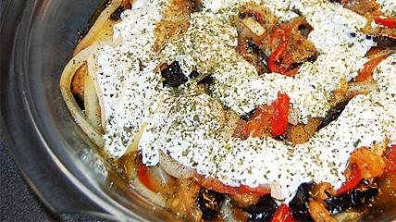

Sambosa
Teig: 1 kg Mehl, 1Tl Salz, 2 Tl Backpulver, Wasser
Füllung: 500g Lamm- oder Rinderhack, 3 Zwiebeln, 1 Knoblauchzehe, 5 Zweige frischer Koriander, 1 EL Garam Masala (beim Afghanen oder Inder fertig zu kaufen oder Eigenmischung), 1/2 Tl Ingwer (gerieben), Salz, Pfeffer (frisch gemahlen), Cayennepfeffer
außerdem: Öl zum Braten und Frittieren
Zubereitung:
Teig: Das Mehl mit dem Salz in eine Schüssel sieben, Backpulver beimischen. Nach und nach kaltes Wasser hinzufügen und solange kneten bis ein gleichmäßiger, nicht zu weicher Teig entsteht. Mit Frischhaltefolie oder einem Geschirrtuch bedecken und 15 Minuten ruhen lassen.
Füllung: Öl in einer Pfanne erhitzen und das Hack darin braten bis das Fleisch eine hellbraune Farbe annimmt. Zwiebel würfeln, Knoblauchzehe pressen und dazugeben. Mit dem klein geschnittenen Koriander, Salz, Pfeffer, Garam Masala, Ingwer und Cayennepfeffer würzen. Den Topf vom Herd nehmen und abkühlen lassen.

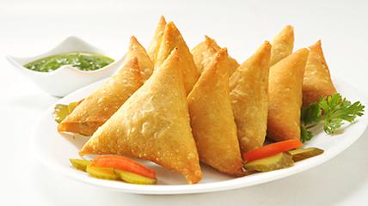

Ashak

Zutaten
Teig: 200 g Mehl, 1 Tl Salz, 1 Ei, 50 ml warmes Wasser
Füllung: 500 g Porree, 1 TL Salz, Pfeffer (frisch gemahlen), 1/4 Tl Cayenne-Pfeffer, 1 EL Öl
Fleischsauce: 500 g Lamm- oder Rinderhack, 2-3 große Zwiebeln, 2-3 Knoblauchzehe, 60 ml Öl, 2-3 El Tomatenmark, 100 ml Wasser, Salz, Pfeffer (frisch gemahlen), 1/2 Tl Cayennepfeffer, 1 Tl Korianderpulver
Zum Garnieren: 250 g griechischer Joghurt, 2 Knoblauchzehen, 1 Tl Salz, Minze

Zubereitung
Nudelteig: Mehl. Salz, Ei und Wasser in eine Schüssel geben und zu einem festen Teig verarbeiten, bei Bedarf noch etwas Mehl zugeben. Teig in Frischhaltefolie einwickeln und 30 Minuten ruhen lassen.
Fleischsauce: Zwiebel schälen und fein würfeln, Knoblauch pressen und in einer Pfanne mit Öl glasig andünsten. Hackfleisch dazugeben und unter ständigen Rühren braun anbraten. Tomatenmark mit Wasser verrühren, das Hackfleisch damit ablöschen. Mit Salz, Pfeffer, Cayennepfeffer und Korianderpulver würzen. Zugedeckt 20 Minuten schwach dünsten, bis alles Flüssigkeit verdampft und die Mischung leicht ölig wird. Warmhalten.

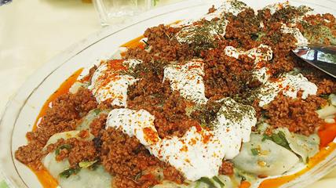

Handout

Ich bin Ahmadi Abdul Agha und komme aus Afghanistan. Ich bin 18 Jahre alt.
Seit meiner frühen Kindheit hat mich das essen steht’s faszinier, darum habe ich
Thema ,,Essen,, ausgewählt.
1 Information über afghanische essen
Die Afghanische Küche ist die Landesküche Afghanistans. Die Küche des Landes wurde im Laufe der Geschichte auf Grund seiner geografischen Lage an der Seidenstraße von den Küchen anderer Regionen beeinflusst, unter anderem von der türkischen, persischen und der indischen Küche. Ähnlichkeiten bestehen zudem mit den Küchen Zentralasiens. Es gibt auch Unterschiede zwischen den Küchen der verschiedenen ethnischen Gruppen in Afghanistan
2 kabuli palaw
Ein pflegendes und köstliches afghanischen Gericht mit Reis mit Linsen vermischt, Rosinen, Karotten und Hammelfleisch, Huhn oder Rindfleisch. Als das nationale Gericht Dell ‘Afghanistan die Kabuli Pilaw (manchmal geschrieben Kabuli pulao, qabili Palaw oder
3 Das heißt Manta
Die Einsatzböden vor dem Einsetzen der Mantu mit Öl einpinseln, sonst kleben die Mantu daran fest.
1 Teig für Mantu.
2 250 g Mehl
3 1/8 Liter Wasser
4 1/2 Tl Salz
5 ein Schuss Öl

Handout

4 Afghanisch Kebab
Fleisch von Hautresten entfernen und in 5 cm große Würfel schneiden. Zwiebel schälen und die Hälfte entwässern. Zwiebelsaft, gepresste Knoblauchzehen, Zitronensaft und Öl zu dem Fleisch geben und alles mit der Hand verkneten. Mit Salz, Pfeffer (frisch gemahlen),
5 Borani Auberginen essen
Zwiebel pellen, würfeln und in der Pfanne im restlichen Öl glasig dünsten. Tomatenmark mit 100 ml warmem Wasser verrühren, zur Zwiebel geben und alles dicklich einkochen. 125 ml Wasser da zugießen, aufkochen und mit Salz, Cayennepfeffer und Koriander würzen. Die Hälfte der Sauce beiseite stellen.
6 Sambosa
Teig: 1 kg Mehl, 1Tl Salz, 2 Tl Backpulver, Wasser
Füllung: 500g Lamm- oder Rinderhack, 3 Zwiebeln, 1 Knoblauchzehe, 5 Zweige frischer Koriander, 1 EL Garam Masala (beim Afghanen oder Inder fertig zu kaufen oder Eigenmischung), 1/2 Tl Ingwer (gerieben), Salz, Pfeffer (frisch gemahlen), Cayennepfeffer
außerdem: Öl zum Braten und Frittieren

